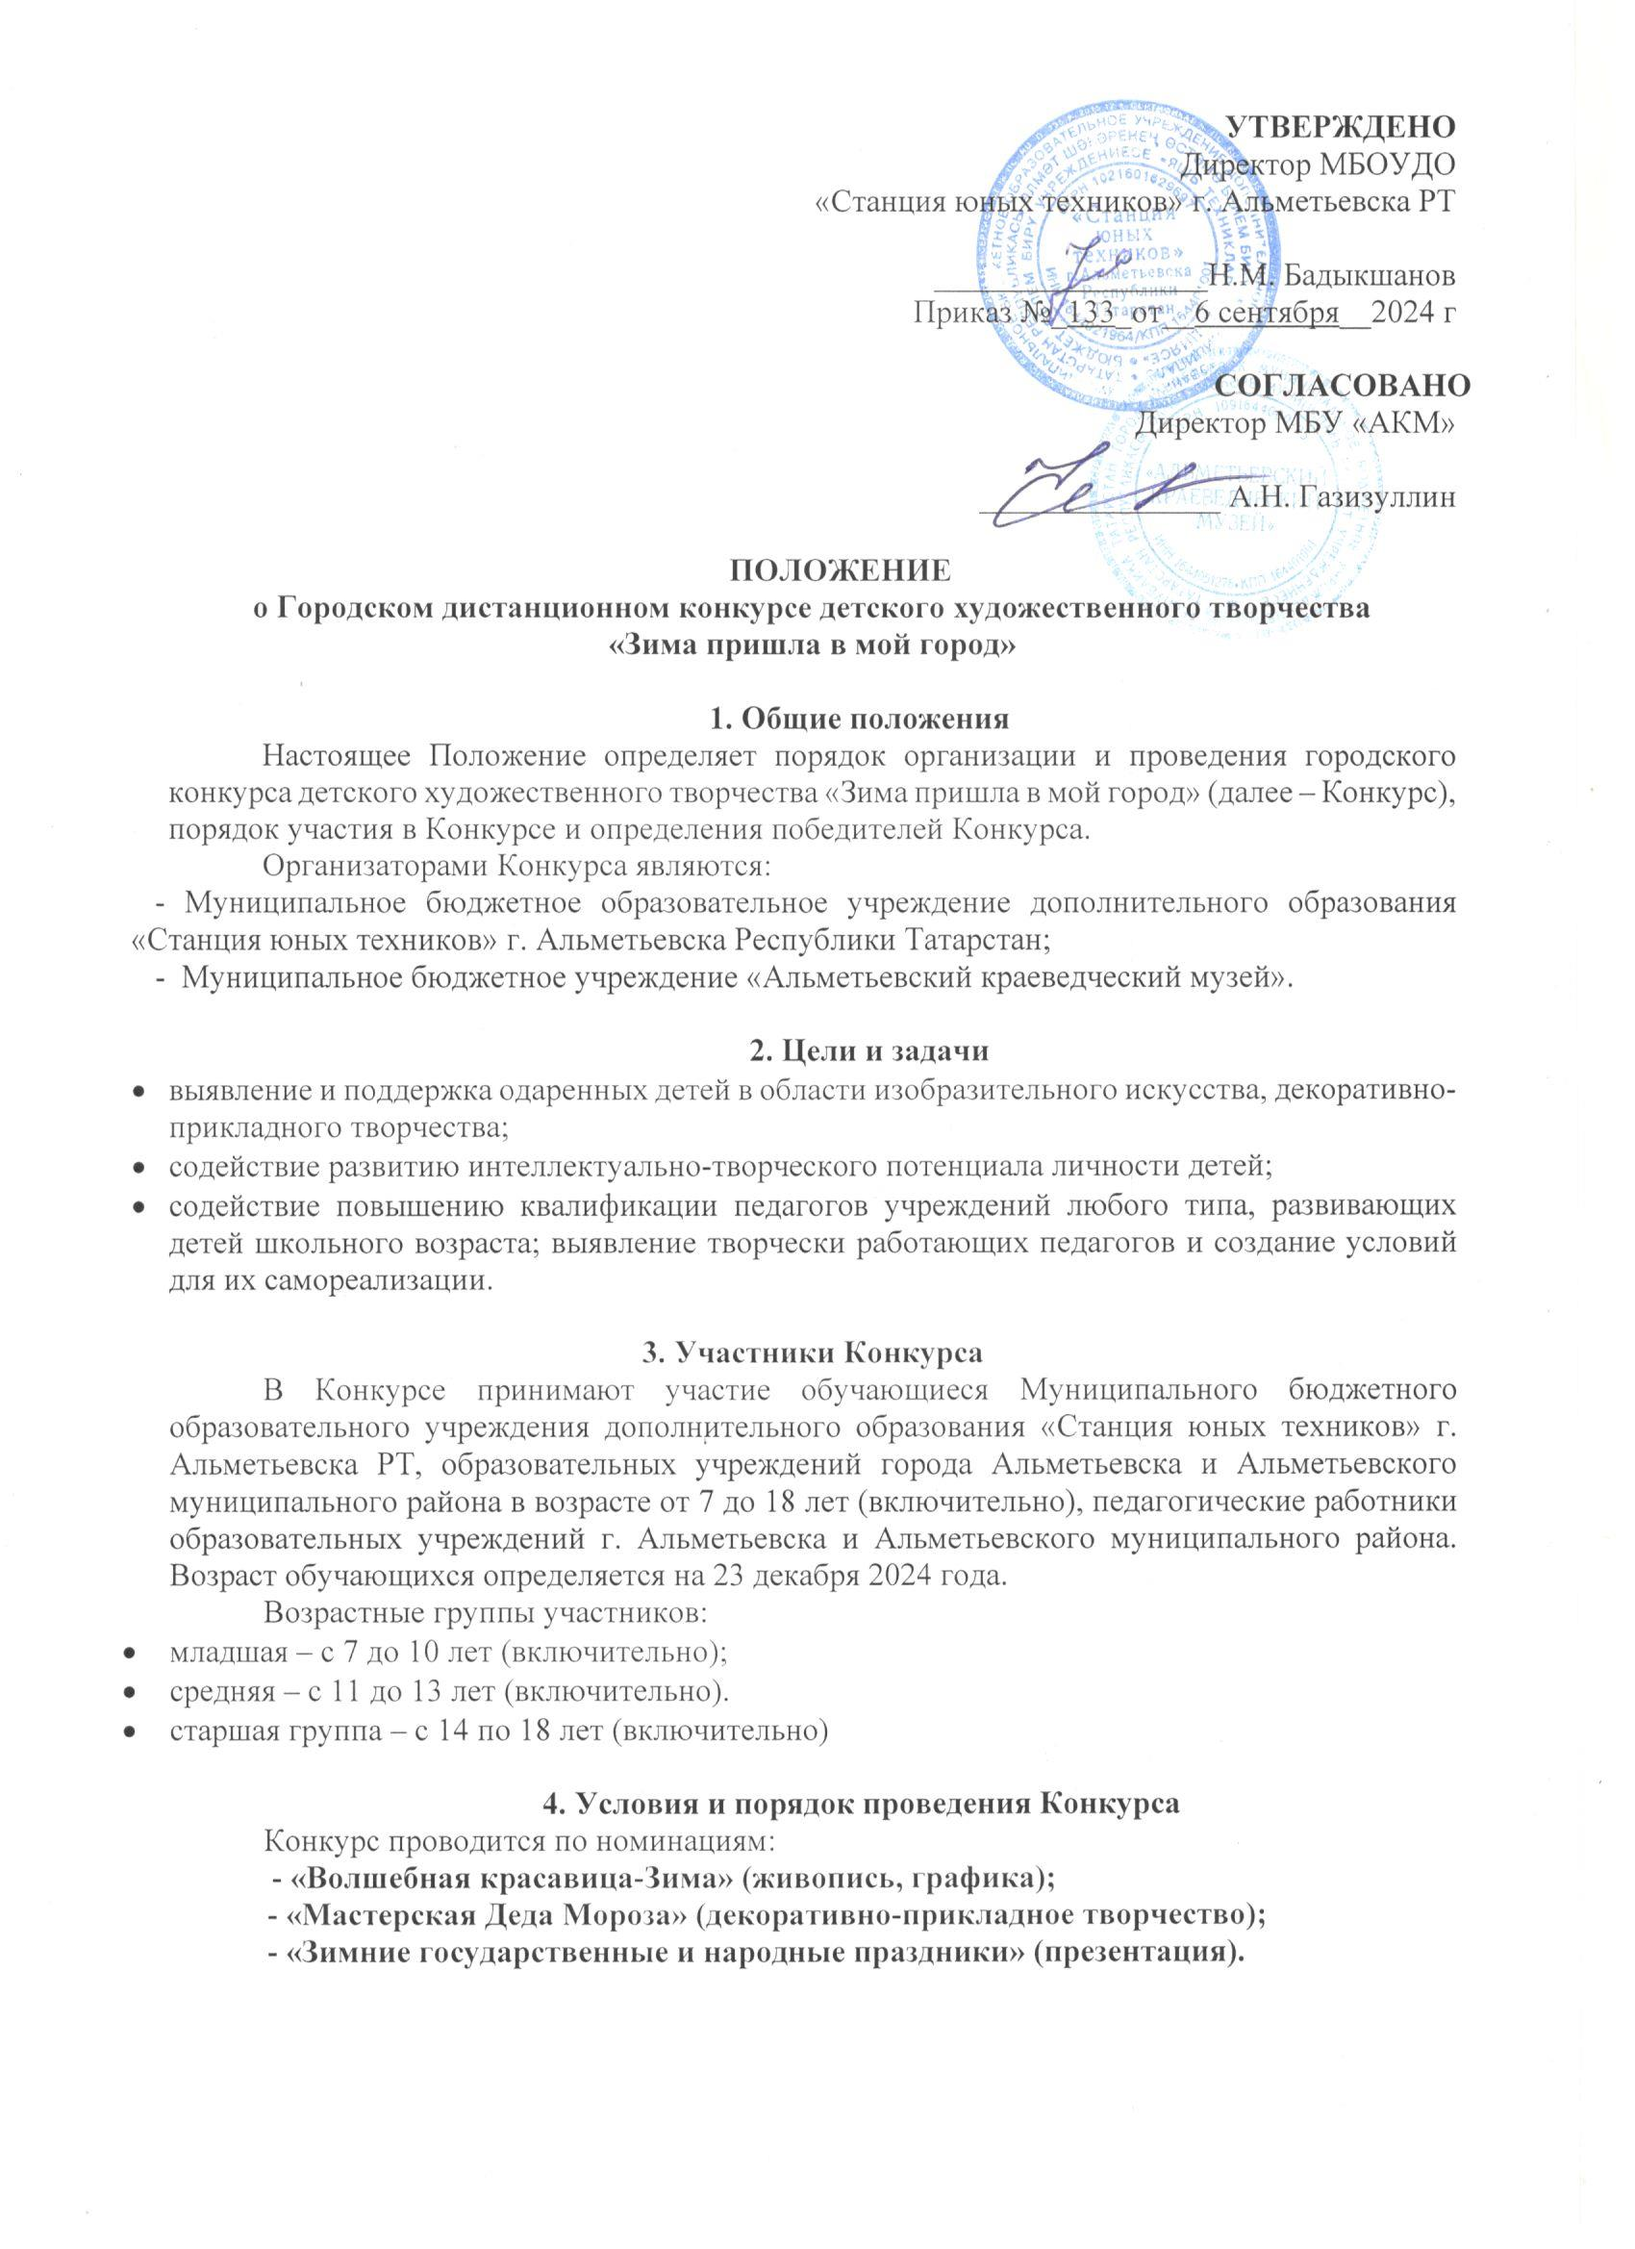

Используемые материалы:
- В номинации «Волшебная красавица-Зима» (живопись, графика)– гуашь, акварель, акрил, цветные карандаши, маркеры и т.д.;
- В номинации «Мастерская Деда Мороза» (декоративно – прикладное творчество) - глина, солома, пластилин, пряжа и др.;
- В номинации «Зимние государственные и народные праздники» (презентация)
не более 20 слайдов.
Номинации «Волшебная красавица-Зима» (живопись, графика), «Мастерская Деда Мороза» (декоративно – прикладное творчество) - для педагогов и учащихся младшей и средней возрастных групп.
Номинация «Зимние государственные и народные праздники» (презентация) - для педагогов и старшей возрастной группы.
Участие в Конкурсе добровольное и бесплатное для всех участников.
Конкурс проводится заочно со 2 декабря по 23 декабря 2024 года:
- со 2 по 18 декабря 2024 года – прием заявок и художественных работ в электронном виде по электронному адресу: Sut_fair@mail.ru (с пометкой «Зима пришла в мой город»).
- 19 декабря 2024 года – оценка работ и подведение итогов конкурса,
- 23 -25 декабря 2024 года- информирование участников конкурса о результатах и публикация итогов конкурса на сайте МБОУДО «СЮТ» г. Альметьевска: https://edu.tatar.ru/almet/page518663.htm, в группе ВК https://vk.com/sutalm
Для участия в Конкурсе необходимо направить:
- заявку участника Конкурса с обязательным заполнением всех полей (приложение 1);
- фото художественной работы в хорошем качестве.
Работы и необходимые материалы на Конкурс направляются с пометкой- Конкурс «Зима пришла в мой город» на электронную почту:
Sut_fair@mail.ru
Файлы ненадлежащего качества и не соответствующие заявленным техническим требованиям не рассматриваются.
Творческие работы, присланные после указанного срока, не рассматриваются.
Присланные материалы не возвращаются.
Оригиналы работ необходимо сохранить до объявления результатов Конкурса.

5. Требования к оформлению работ
На конкурс принимаются работы, выполненные в 2024 году.
Формат работ: А3 или А4.
Файл (скан-копия или фотография конкурсной работы) должен строго соответствовать следующим техническим требованиям:
- формат изображения – PDF или JPEG;
- изображение цветное – 24 бита с разрешением от 150 до 300 dpi;
- размер изображения – не более 700 пикселей в ширину;
- желательный объем изображения – не более 3 Мб.
В названии файла обязательно указывается название работы и фамилия, имя, возраст автора.
На каждую работу составляется этикетка, крепится в нижней части справа на лицевой стороне под работой (не на рисунок). Этикетка должна иметь прямоугольную форму размера 11х5 см, выполнена шрифтом Times New Roman, размер шрифта 14 и содержать следующие данные:
Фамилия, имя автора, возраст
Название работы
номинация
материал, техника, размер
Название образовательной организации
ФИО педагога
Образец этикетки художественной работы прилагается.
Иванова Мария, 11 лет
Название работы____________________
Номинация ________________________
бумага, цветной карандаш, акварель, А-4 МБОУ «СОШ №1» г. Альметьевска РТ
педагог Смирнова А.И.

6. Жюри конкурса
Для оценки работ участников Конкурса и определения победителей Конкурса создается жюри, состав которого формируется и утверждается Организаторами Конкурса. Жюри Конкурса формируется из числа педагогов Станции юных техников и работника МБУ «Альметьевский краеведческий музей» (приложение 2).

7. Оценка конкурсных работ
Конкурсные работы оцениваются членами жюри по совокупности следующих критериев:
- соответствие тематике Конкурса и выбранной номинации;
- оригинальность;
- мастерство;
- выразительность.

По каждому критерию начисляется от 0 до 10 баллов. Итоговая оценка определяется как сумма баллов, полученных по каждому критерию. Решения жюри оформляется протоколом. Жюри имеет право присуждать не все призовые места, учреждать специальные номинации, дипломы, а также вправе делить их между участниками Конкурса. Решение жюри является окончательным и пересмотру не подлежит.
Победители конкурса определяются в каждой возрастной группе и номинации.

По итогам Конкурса победители награждаются дипломами:

- Диплом I, II, III место;

Участники получают Диплом участника.

8. Контактная информация

По всем вопросам проведения конкурса, предоставления работ и подачи заявки обращаться:

Тел: 8(8553) 36-95-99 (методический отдел).

Е-mail: Sut_fair@mail.ru
Приложение 1

ЗАЯВКА
на участие в Городском дистанционном конкурсе детского художественного творчества «Зима пришла в мой город»

(полное наименование образовательного учреждения)

№№ | Фамилия, имя, отчество участника | Число, месяц и год рождения участника | Номинация | Наименование  представленных  работ,  техника исполнения | Фамилия, имя, отчество руководителя  электронный адрес

Приложение 2
Жюри Конкурса:

Бадыкшанов Н.М. | Председатель жюри- директор МБОУДО «СЮТ» г. Альметьевска
Тимофеева В.А. | заместитель директора по УВР МБОУДО «СЮТ» г. Альметьевска
Закирова Р.И. | Старший научный сотрудник МБУ «АКМ»
Васильева В.И. | педагог дополнительного образования МБОУДО «СЮТ» г. Альметьевска
Гизатуллина Г.Ф. | педагог дополнительного образования МБОУДО «СЮТ» г. Альметьевска
Тазиева Р.Р. | педагог дополнительного образования МБОУДО «СЮТ»;
Козыренко М.В. | Секретарь жюри, методист МБОУДО «СЮТ» г. Альметьевска

